**GOBIERNO DEL ESTADO DE COAHUILA DE ZARAGOZA SECRETARÍA DE EDUCACIÓN PÚBLICA**

ESCUELA NORMAL DE EDUCACIÓN PREESCOLAR



**EL INFORME DE PRÁCTICAS PROFESIONALES**

ESTRATEGIAS PARA LA CONSTRUCCIÓN Y PROMOCIÓN DE UNA EDUCACIÓN PREESCOLAR CON PERSPECTIVA DE GÉNERO

**PRESENTADO POR:**

DANIELA GUADALUPE QUILANTÁN RANGEL

**COMO OPCIÓN PARA OBTENER EL TITULO DE:**

LICENCIADA EN EDUCACIÓN PREESCOLAR

**SALTILLO, COAHUILA DE ZARAGOZA 26 ABRIL 2021**

**GOBIERNO DEL ESTADO DE COAHUILA DE ZARAGOZA SECRETARÍA DE EDUCACIÓN PÚBLICA**

ESCUELA NORMAL DE EDUCACIÓN PREESCOLAR



**EL INFORME DE PRÁCTICAS PROFESIONALES**

ESTRATEGIAS PARA LA CONSTRUCCIÓN Y PROMOCIÓN DE UNA EDUCACIÓN PREESCOLAR CON PERSPECTIVA DE GÉNERO

**PRESENTADO POR:**

DANIELA GUADALUPE QUILANTÁN RANGEL

**EL ASESOR:**

SILVIA ERIKA SAGAHON SOLÍS

**COMO OPCIÓN PARA OBTENER EL TITULO DE:**

LICENCIADA EN EDUCACIÓN PREESCOLAR

**SALTILLO, COAHUILA DE ZARAGOZA JULIO 2021**

**Introducción**

La educación preescolar se distingue especialmente por aprovechar al máximo el potencial social, emocional e intelectual del individuo. En este sentido, ésta etapa es tan significativa para el desarrollo de las y los niños porque aspira a cumplir las exigencias del artículo 3º de la Constitución Política de los Estados Unidos Mexicanos. El cual establece que el sistema educativo debe encargarse de desarrollar “armónicamente todas las facultades del ser humano y fomentará en él, a la vez, el amor a la patria, el respeto a los derechos humanos y la conciencia de la solidaridad internacional, en la independencia y en la justicia” (Diario Oficial de la Federación, 2019, p. 14)

No obstante, el garantizar la adquisición de estas facultades y características no sólo es compromiso del sistema educativo y del Estado, es también del docente, porque es él quien interviene de forma directa con los estudiantes y por lo tanto a él se le confiere la responsabilidad de garantizar el éxito de las reformas e innovaciones. (F. Díaz-Barriga, 2009). El cumplimiento de éste deber solo será posible si el docente tiene la capacidad y habilidad de adaptarse a los cambios del tiempo y del currículo. Lo que significa que transformar la práctica es imprescindible para alcanzar una educación de calidad.

La transformación de la práctica en nuestros tiempos es relevante e impostergable, ya que nos enfrentamos a una emergencia sanitaria mundial, generada por el Síndrome respiratorio agudo severo Coronavirus-2 (SARS-CoV-2). Enfermedad que ha suscitado innumerables consecuencias y desajustes en nuestra forma de vida. Pues éste virus no solo atenta contra nuestra salud, sino, que además, afecta directamente en el ámbito educativo, económico, social y político de nuestro país y del resto del mundo.

Durante el ciclo escolar dichos conflictos comenzaron a amenazar directamente nuestra realidad educativa y nos vimos obligados a abandonar las aulas e impartir las clases de manera virtual. Situación que desencadenó incontables nuevos desafíos y responsabilidades para docentes, estudiantes y padres de familia, ninguno de los mencionados contaba con la experiencia necesaria para enfrentar el cambio. Aun así, cabe señalar que durante la formación profesional, formal y normativa a las y los educadores se nos proporcionaron las bases teóricas, pedagógicas, metodológicas, didácticas y disciplinares que nos capacitaron para atender éste tipo de retos, sin dejar de apegarnos a los planes y programas de estudio(Navia y Saenger, 2005).

Bajo ésta perspectiva las competencias de perfil de egreso deben ser perfeccionadas antes de iniciar de lleno en la profesión. Sin embargo, se requiere que la capacitación sea basada en el análisis y que sea constante, aun al finalizar sus estudios y después de haber adquirido experiencia (Freire, 1993).

Por lo tanto para conseguir el perfeccionamiento de conocimientos, actitudes y valores que como permiten como educadores nos practicante resolver los problemas relacionados con las demandas concretas del contexto escolar, se precisa la oportunidad, el espacio y el tiempo para poner en práctica las habilidades intelectuales que contribuyen a la transformación de la práctica, la cual no podría ser efectuada si como docentes en formación no confrontamos la realidad con los saberes previos (Mercado, 2013). Debido a esto, las competencias de perfil de egreso deben ser trabajadas durante toda la formación profesional con el propósito de pulirlas y de adquirir la experiencia necesaria para hacerle frente a los desafíos de nuestra cambiante y compleja sociedad, incluso con las limitaciones provocadas por la pandemia. Además, la experiencia adquirida a través de la práctica, nos permite reconocer que el nivel preescolar es una excelente pauta académica para afianzar normas de convivencia, integrar valores y sobretodo contribuir al integro desarrollo de las y los niños en edad preescolar.

Al elaborar éste informe de prácticas profesionales los objetivos a alcanzar son:

1. Favorecer la competencia del perfil de egreso y sus unidades a partir de la práctica profesional, la reflexión y la evaluación de la misma. A continuación se muestra la competencia seleccionada y el objetivo de su elección: *‘‘Propicia y regula espacios de aprendizaje incluyentes para todos los alumnos, con el fin de promover la convivencia, el respeto y la aceptación. ’’* (DOF, 2012, P.13). El objetivo principal se orienta hacia la apertura, adecuación y aprovechamiento de espacios virtuales de aprendizaje en los que las consecuencias de la nueva normalidad y del modelo de aprendizaje a distancia no signifiquen un obstáculo para que las y los alumnos de preescolar puedan participar activamente en experiencias que estimulen y afinen sus capacidades sociales para permitir que en un futuro se integren en nuestra sociedad sin miedo de ser excluidos o discriminados por sus diferencias de género, estatus económico, etnia, ideologías o por las diferentes Barreras de Aprendizaje (B.A.P) o Necesidades Educativas Especiales (N.E.E) que puedan presentar. Para ello, es necesario aclarar que las clases en línea también reúnen las condiciones para inducir a los alumnos a adoptar y practicar valores con sus compañeros, familiares y docentes, porque aún a distancia es posible realizar actividades donde de forma individual o colectiva las y los alumnos lleguen a cuestionar y reflexionar sobre las formas en las que se comportan y sobre el peso que sus propias acciones tienen sobre las relaciones sociales en las que participan, y a partir de eso establecer un sano ambiente de respeto en el que se garantice la protección de los derechos humanos y el bienestar social.
2. Contribuir al integro desarrollo de las y los niños a través de los acuerdos de convivencia establecidos en la clase y en el hogar porque a través de dichos acuerdos se les facilita comprender el funcionamiento de nuestra sociedad, aprenden a defender críticamente sus opiniones, sus creencias y su integridad.
3. Promover una educación preescolar con énfasis en la perspectiva de género. El termino perspectiva de género es utilizado como una opción política para analizar, cuestionar y determinar que estereotipos, ideologías y costumbres, marcan una diferencia entre la mujer y el hombre. Por otra parte, tiende a ser utilizado como modelo para subsanar injusticias patriarcales, suprimir la opresión del género femenino y para expeler la influencia heteronormativa (UNICEF, 2017).

Para generar un cambio genuino se trabajaron las cinco unidades de la competencia de perfil de egreso:

* *Atiende a los alumnos que enfrentan barreras para el aprendizaje y la participación a través de actividades de acompañamiento.*
* *Atiende la diversidad cultural de sus alumnos, para promover el diálogo intercultural.*
* *Promueve actividades que favorecen la equidad de género, tolerancia y respeto, contribuyendo al desarrollo personal y social de los alumnos.*
* *Actúa oportunamente ante situaciones de conflicto en la escuela para favorecer un clima de respeto y empatía.*
* *Promueve actividades que involucran el trabajo colaborativo para impulsar el compromiso, la responsabilidad y la solidaridad de los alumnos.*

Todas ellas se trabajaron en diferentes momentos de la práctica profesional: La primera fue trabajada desde el primer acercamiento a la jornada de prácticas profesionales, pues fue necesario realizar un diagnóstico donde se identificaran las características de los alumnos y con base a ellas se realizar adecuaciones en el plan de trabajo o diseñar clases adicionales personalizadas para aquellos alumnos que requerían mayor apoyo durante todo el ciclo escolar. La segunda igualmente fue contemplada desde el inicio y mediante el uso del diagnóstico, pero también se puso en juego al momento de elaborar actividades que promovieran el diálogo intercultural. La tercera fue empleada con más dedicación al promover y diseñar actividades que favorecieran al desarrollo personal y social, y las últimas dos unidades se movilizaron en la misma medida y de forma transversal al trabajar con los aprendizajes esperados de las áreas de desarrollo personal y social y con los campos de formación académica.

Al trabajar en la competencia y en sus unidades se espera alcanzar la idoneidad, porque se atiende tanto las propias áreas de oportunidad como las de los infantes. Además, porque se asume los siguientes compromisos: Establecer un canal de comunicación efectivo y bidireccional con alumnos, padres de familia, equipo de práctica y personal docente, aprender a utilizar todas las herramientas de Tecnologías de la Información y la Comunicación (TIC), investigar sobre los temas que se desconocen y que son de utilidad para sustentar la práctica, tener creatividad para diseñar actividades, aplicar estrategias que brinden experiencias y aprendizajes significativos y por último evaluar de forma continua.

Algunos de éstos compromisos fueron asumidos durante la primera y segunda jornada de práctica del séptimo semestre, pues fue necesario adaptarse a trabajar con las TIC, se implementaron actividades y estrategias novedosas para el logro de los aprendizajes y se investigó en fuentes confiables los temas que serían vistos en clase y se espera que en un futuro se puedan cumplir la mayor parte de los retos y compromisos que aparecen en este documento.

**Plan de acción**

El nivel preescolar de educación básica ofrece cimientos sólidos para construir una sociedad funcional, transmite conocimientos significativos y habilidades útiles para la vida, desarrolla sentimientos de pertenencia, valora la individualidad, facilita la interacción social, afianza valores, promueve acuerdos de convivencia, enseña de acuerdo a las etapas de desarrollo infantil, perpetua nuestra herencia cultural, protege la integridad de los individuos y también es la respuesta que anhelamos y buscamos para resolver los conflictos socioculturales que amenazan el futuro. No obstante, estamos atravesando una crisis mundial provocada por la enfermedad infecciosa covid-19. Motivo por el cual el Sistema Educativo se vio obligado a transformar la educación y a proponer nuevas formas de potenciar y promover el aprendizaje dentro de la nueva normalidad. La cuál implicó establecer una educación a distancia, donde la mayoría de las clases son impartidas por los medios de comunicación y los aprendizajes esperados reforzados mediante video llamadas. Lo que suscitó una educación problemática, impersonal, alejada de la realidad, sin posibilidad de promover espacios de convivencia, respeto y aceptación, y además, de poco alcance. La Secretaria de la Educación Pública (SEP) informó que solamente el 80% de las maestras y maestros siguen en contacto con sus alumnos, impartiendo clases en línea y reforzando los aprendizajes que son vistos en televisión. (SEP, 2020) El Jardín de Niños Ramón G. Bonfil, donde se realizaron las prácticas profesionales, pertenece al porcentaje que tiene el privilegio de formar parte del proceso de enseñanza-aprendizaje, sin tantos obstáculos, pero aun así se desencadenaron muchas otras debilidades y áreas de oportunidad que necesitan ser atendidas, entre ellas se encuentran: La poca comunicación y responsabilidad por parte de los padres de familia para el cumplimiento y entrega de actividades, falta de un equipo de USAER, poco acceso a materiales de estudio e internet y falta de estrategias y actividades para promover valores, inclusión, sana convivencia al interior del hogar durante y después de la contingencia sanitaria y sobre todo impulsar modificaciones radicales en la forma en que nos relacionamos y enseñamos, porque a lo largo de la licenciatura he identificado situaciones en el sistema educativo, en la familia y en la sociedad que contribuyen a la perpetuación de estructuras sociales injustas, opresivas, excluyentes y discriminatorias que impiden que mujeres y hombres coexistan con la misma igualdad de oportunidades y privilegios. En el preescolar, por ejemplo las y los educadores suscitamos irreflexivamente un conjunto de pensamientos y acciones que cimientan la violencia de género y que coadyuvan prácticas androcentristas, sin analizar que la educación y la escuela tienen el mismo poder que la cultura y la sociedad para normalizar y reproducir sociedades desiguales o para servir como una herramienta de transformación social. (Martínez, 2016) Entre los ejemplos más destacados sobre los tipos de acciones que impiden la construcción de espacios libres de jerarquía patriarcal y de una ciudadanía más equitativa se encuentran las siguientes: No se proponen alternativas ni espacios para contraatacar con estrategias educativas la violencia ni la desigualdad, no se desarrollan proyectos o redes de apoyo que protejan e informen a madres de familia sobre la violencia de género o la violencia doméstica, los programas de estudio de estudio de educación básica no se comprometen con incluir específicamente aprendizajes esperados que enseñen a las y los alumnos a identificar y cuestionar la discriminación y opresión que nace a raíz de nuestras diferencias biológicas y culturales o que los ayuden a elaborar nuevas formas de socialización que permitan seguir un camino de aceptación, respeto y autonomía. Y lo mismo sucede durante la formación de las y los docentes, pocas veces se crean verdaderas condiciones de cambio porque no se promueven pedagogías feministas y dentro de los autores que se toman en consideración para orientar la preparación para la enseñanza y aprendizaje pocas veces se abordan contenidos escritos por mujeres, hay muy pocas voces femeninas dentro de los cursos que corresponden al Plan de Estudios para la Formación de Maestras y Maestros de Educación Preescolar.

Otros ejemplos más visibles que podemos encontrar directamente en los preescolares son los siguientes:

* La enseñanza de los derechos humanos es un tema poco abordado en las aulas y por lo tanto alumnas y alumnos no son conscientes de que la ley los protege para que su dignidad no sea violentada por cuestiones de género, nacionalidad, estatus económico, etnia, ideologías o por las diferentes B.A.P o N.E.E y por lo tanto no saben cómo ni cuándo es necesario pedir ayuda.
* Hay muy poca información, sensibilización y orientación hacia madres y padres de familia sobre como propiciar un mejor desempeño académico de sus hijos e hijas por medio de acuerdos que no opriman ni subordinen a las y los alumnos.
* Ausencia de referentes femeninos que motiven a las y los alumnos a intentar nuevas formas de ejercer y comprender la feminidad y masculinidad.
* Falta de estrategias para promover la sana convivencia al interior del hogar, en las que se intente critiquen y se supriman los roles de género.

Igualmente, podemos encontrar otras problemáticas como:

Los reglamentos escolares de forma directa se discrimina al momento de no permitir que se elija con libertad que tipo de uniforme o corte de cabello utilizar. Rara vez encontraremos un Jardín de Niños en el Estado de Coahuila en donde el uso de uniformes neutros sea una práctica común. Por lo general, observaremos que las alumnas utilizan falda escolar para acudir a estudiar, y es verdad que cuentan con otros uniformes para asistir al preescolar, pero al menos un día a la semana se indica que deben utilizar uniforme formal para eventos cívicos y la elección de las prendas de ropa que se usarán no entran en discusión ni en elección y observamos que las niñas se ven limitadas en cuanto a su movimiento en actividades físicas y por ende en su aprendizaje. En cuanto a los varones podemos percatarnos de que frecuentemente se les juzga, se les castiga y se les humilla cuando sus elecciones, emociones y acciones no se ajustan a las normaciones sexistas de la masculinidad, lo cual precede otras formas de abuso y violencia (bell, 2017) Por otro lado, también podemos identificar de forma general que en las clase hace uso de un lenguaje excluyente porque generalmente nos referimos a las y los estudiantes en un lenguaje exclusivo hacia un sólo género. Cuando nos referimos a ellas y a ellos únicamente decimos estudiantes o alumnos pero a las mujeres pocas veces se nos nombra, aun cuando el número de alumnas sea significativamente mayor en el aula de clases. Otras de las acciones que favorecen la desigualdad sexista entre hombres y mujeres son las siguientes: Diseñar y repartir materiales didácticos que perpetúen los estereotipos de género al etiquetar colores o muñecos animados como femeninos o masculinos, utilizar cantos y cuentos infantiles con contenido sexista donde se designe que las mujeres deben ser delicadas, dóciles y recatadas y los hombres fuertes, agresivos y valientes, no enseñar sobre derechos humanos, no fomentar una crianza equitativa entre madres y padres de familia, elegir a las ganadoras de festivales de primavera por estándares hegemónicos de belleza y la ausencia de modelos femeninos que desafíen estereotipos. Son éstas acciones las que no permiten transformar la práctica e inhiben la imaginación, creatividad e identidad de las y los niños. Algunas de éstas problemáticas son consecuencia del Sistema Educativo, por la nueva modalidad educativa y por la pandemia, y no tenemos otra opción más que adaptarnos y avanzar al mismo tiempo que el cambio, pero otras, son provocadas por la institución, por los padres de familia, por las y los educadores, por la comunidad y por el entorno en el que nos situamos, y es por eso que depende de todos nosotros sumar nuestras fuerzas para que nuestros niños y niñas tengan las condiciones, los recursos, los espacios y el sistema de valores que ellos y ellas necesitan para su sano desarrollo personal y social.

Por lo tanto los objetivos que se esperaban alcanzar fueron:

Atender todas éstas problemáticas dentro de lo posible, provocará una mejora en la situación educativa y social, siempre y cuando se tenga claro el objetivo, en éste caso se pretende que por medio del diseño e implementación de estrategias se atiendan las debilidades y áreas de oportunidad de los alumnos y del propio nivel preescolar.

Diseñar estrategias y proporcionar recursos didácticos ayudara a que los alumnos se acerquen a su realidad social y por ende, se sentirán identificados, motivados e interesados porque estarán aprendiendo a resolver problemáticas que se originan en su vida cotidiana con sus propias habilidades.

Usar materiales didácticos y concretos le permitirá a los niños entender procesos y normas, les será de utilidad para mejorar sus destrezas y les facilitara la comprensión del mundo que les espera fuera de casa y detrás de la pantalla (Cohen, 1997)

Crear ambientes de convivencia, respeto y aceptación en las clases virtuales también será de ayuda porque con todos los cambios que la educación ha sufrido, se perdieron aquellos espacios donde los alumnos podían interactuar los unos con los otros.

Atender oportunamente la diversidad del grupo apoyando especialmente a las y los alumnos que enfrentan barreras para el aprendizaje y la participación a través de actividades de acompañamiento y tomando en cuenta las diferentes características, necesidades y ritmos de aprendizaje.

En resumen, la situación que se desea mejorar durante las prácticas profesionales del séptimo y octavo semestre es la convivencia, la inclusión, el respeto y la aceptación en el aula. Pues frecuentemente se olvida que debemos apuntar hacia una educación humanista. El humanismo pedagógico se caracteriza por promover la dignidad humana, por educar desde lo afectivo, por buscar la aceptación y las emociones positivas entre los ciudadanos (Labarca, 2016)

Por lo cual, el compromiso que se asume durante las próximas jornadas de práctica profesional no es otro que apegarse a los principios de éste tipo de educación. Ya que en nuestro país las y los mexicanos comúnmente consideran que los únicos conocimientos necesarios para la vida que deben regir la educación pertenecen a los Campos de Formación Académica de Pensamiento Matemático y Lenguaje y Comunicación. Pues piensan que la lectura, la escritura y el pensamiento lógico matemático son los conocimientos más necesarios para la vida, porque las generaciones anteriores fueron educadas en escuelas tradicionales donde el desarrollo de habilidades cognitivas tenían más peso que el desarrollo socioemocional e incluso se pensaba que la responsabilidad de desarrollar y cultivar éste ámbito correspondía en mayor medida a la familia (SEP, 2018) Lo cual en consecuencia establece una disociación entre la educación socioemocional y el aprendizaje, afectando el desarrollo integral de las y los alumnos de preescolar de ésta generación, lo cual es preocupante porque estamos viviendo un momento histórico donde se requiere orientar nuestro esfuerzo en las relaciones interpersonales, en el autoestima y en los valores para que nuestros estudiantes se sientan protegidos y logren encontrar identidad en sí mismos y respeto por quienes los rodean ‘‘Los tiempos actuales demandan enfocar la educación desde una visión humanista, que se coloque en el centro del esfuerzo formativo, tanto a las personas como a las relaciones humanas y al medio en el que habitamos ’’ (SEP, 2018, p.303)] Porque durante la contingencia sanitaria dichas problemáticas fueron en aumento porque al no dar prioridad a las necesidades emocionales, sociales y culturales del ser humano no se supo atender y procesar con resiliencia las problemáticas que actualmente forman parte de nuestras vidas.

**Diagnóstico áulico**

Durante el primer acercamiento a la práctica del séptimo semestre fui asignada como practicante a un grupo de segundo año, conformado por un total de 35 alumnos, de los cuales 16 son niñas y 19 son niños, sus edades oscilan entre los 4 y 5 años. Su estilo de aprendizaje predominante es el visual con un 63.6%, seguido de un 27.3% por el kinestésico y un 9.1% es auditivo, según lo indicaron los porcentajes del instrumento (Anexo 1) que se les aplicó para determinar cómo aprenden y cómo facilitar el proceso de enseñanza-aprendizaje. Por ello, también fue realizada una evaluación diagnostica. El diagnostico se emplea antes de una intervención para indagar las condiciones del grupo y determinar como de sebe desarrollar el proceso para aproximarlo a lo ideal (Luchetti, 1998) Es decir, lo que se buscaba era investigar que metodologías, estrategias y actividades se debían considerar para conseguir que la educación que se les proporcionara fuera pensada de acuerdo a las necesidades, intereses, problemáticas y condiciones del grupo de segundo año de preescolar. Dicho diagnóstico fue una estrategia importante para el logro de los objetivos porque reveló que los Campos de Formación Académica en los que se tiene mayor fortaleza son los de Lenguaje y Comunicación, Pensamiento Matemático, y Exploración y Comprensión del Mundo Natural y Social en preescolar, mientras que existe una mayor debilidad en las Áreas de Desarrollo Personal y Social. Es por eso que sus problemáticas inmediatas son referentes a la convivencia, al manejo de emociones y a los valores. El dilema más grande que la escuela y la sociedad tienen en común al enfrentarse al cambio, no es científico, sino valoral, y la forma de hacer sentir a los niños a salvo es enseñarles aquellos valores que consideremos perdurables, aun cuando las formas de transmitir el conocimiento cambie (Cohen, 1997)

**Diagnóstico general**

En la segunda jornada de práctica que comprendía del 11 de enero al 05 de febrero de 2021, existieron más oportunidades para estudiar el contexto y la cultura donde se desenvuelven los alumnos del Jardín de Niños Ramón G. Bonfil, así como para observar y analizar de forma más atenta y reflexiva las particularidades y características de cada una de las situaciones individuales del grupo y en definitiva detectar las problemáticas colectivas generales en común. Es decir, fue un proceso de investigación diagnóstico completo porque al abarcar el contexto familiar, escolar y social nos acercamos a la realidad individual e institucional y nos permitió predecir conductas y continuar con la intervención psicopedagógica (Marí, 2008)

Se desveló el gravísimo efecto de la pandemia sobre la educación en preescolar y sobre la vida de alumnos y familiares. Mediante la observación y comunicación con madres de familia se advirtió que las y los alumnos se sienten desorientados por el cambio en sus dinámicas, resultó difícil que se acostumbraran a las nuevas reglas o acuerdos de convivencia al interior de su hogar, especialmente al momento de estudiar. Lo que los lleva a sentirse frustrados, cansados y sin la posibilidad de descargar su energía y emociones en lugares más placenteros como el patio del jardín de niños o en parques recreativos. Dando como resultado un ambiente hostil, de constante enfrentamiento entre madres e hijos al momento de hacer tareas. En algunas de las evidencias que se entregan en forma de video percibí que algunos alumnos y alumnas se mostraban sentimientos de inquietud e inseguridad, porque antes de dar una respuesta miraban detrás de la cámara buscando la mirada de aprobación de sus cuidadoras. Los sentimientos de amenaza producen sentimientos de inseguridad y desamparo, lo que les imposibilita aprender, superar esquemas mentales previos y acceder a desarrollo de sus propias capacidades (Casassus, 2003) Además, otra de las barreras de aprendizaje que obstaculiza el pleno desarrollo de capacidades intelectuales y sociales, y que genera conflictos entre mamás e hijos es que la modalidad de aprendizaje a distancia dificulta atender los diferentes estilos de aprendizaje y al principio del ciclo escolar aquellos alumnos de aprendizaje kinestésico mostraban renuencia hacia la educación porque las videollamadas les parecían cansadas y las tareas los días sin conexión no les permitían desplegar completamente las habilidades que representan un esfuerzo visual, auditivo, verbal o lógico y trabajaban más por obligación que por gusto porque a las clases les faltaban diversificarse. Un sello distintivo de las aulas diversificadas es donde los profesores parten desde las necesidades educativas de los alumnos y no del currículum y adecuan el aprendizaje a los intereses, ritmos y estilos de aprendizaje (Tomlinson, 2001) Lo cual era un poco imposible porque las educadoras no tienen mucha oportunidad de decidir que aprendizajes van a trabajar, sino que se guían por los aprendizajes esperados del programa Aprende en Casa y las únicas adecuaciones que se logran hacer y elegir a voluntad son los tiempos y los materiales que se emplearan.

Durante la segunda jornada se aplicó una entrevista a familiares, una de las preguntas era para indagar en que área o campo de formación académica consideraban que las o los menores requerían más apoyo y los resultados (Anexo 2) mostraron que un 60% considera que se tiene un buen nivel de aprendizaje, mientras que un 12.1% considera que se requiere mayor apoyo en el área de desarrollo personal y social de educación socioemocional, porque aun necesitan aprender sobre obedecer acuerdos de convivencia y regular emociones. Además, Otra de las preguntas (Anexo 3) reveló que les gustaría que se les enseñara sobre valores, paciencia, acuerdos de convivencia y a socializar.

La entrevista también fue de utilidad para enterarnos con una de sus respuestas (Anexo 4) que los padres de familia no se involucran lo suficiente en el proceso de enseñanza y crianza de sus hijas e hijos. En otras palabras, la responsabilidad de ayudar a las educadoras en el proceso de educación recae solamente sobre la figura femenina del hogar, impidiendo que las y los menores aprendan a convivir en un entorno antisexista donde no existen los prejuicios y estereotipos de género que perjudican su manera de entender las relaciones familiares y las obligaciones que tiene cada uno de los integrantes de su familia. Cuando los padres de familia se involucran en la crianza de forma igualitaria, las niñas y niños consiguen un modelo para conseguir la equidad de género pero también se consigue mejorar la relación familiar (Bell, 2017)

Se pretende que al trabajar la competencia seleccionada a través de la investigación – acción sea posible llegar a mejorar la práctica y las situaciones que se mencionaron anteriormente. La investigación - acción exige al docente comprender y justificar su labor aprendiendo mediante la reflexión de la planificación y acción. (Bausela, 2004)

**Diagnóstico del contexto externo**

El Jardín de Niños Ricardo G. Bonfil, se localiza el municipio de Arteaga, Coahuila. En la Colonia Ejidal, Calle 15 De Mayo No. 201, y su código postal es 25354. El servicio que ofrece esta institución es preescolar general, su tipo de sostenimiento es Estatal y brinda sus servicios tanto en el turno matutino como en el vespertino. La clave del tuno matutino es 05EJN0120N y en el vespertino 05EJN0177O.

En el turno de la mañana hay un total de 133 alumnos, quienes están repartidos en 4 grupos: 1º, 2º, 3º y un grupo multigrado (2º y 3º). Primer año tiene 30 alumnos, segundo 35, tercero 34 y el grupo multigrado 34. Mientras que el grupo vespertino solamente tiene un grupo y el número de alumnos aún está en constante cambio por su reciente autorización y apertura.

El contexto social físico donde se encuentra la institución es un entorno semiurbano. Las casas que rodean el preescolar cuentan con servicios públicos de iluminación, pavimentación, recolección de basura y drenaje. Su nivel socioeconómico aparenta ser clase media baja: Los domicilios son en su mayoría son de espacio reducido, de una sola planta y sin cochera o jardín y sus fachadas se encuentran descuidadas y en mal estado.

La principal fuente de empleos son las empresas y las fabricas dedicadas a producir, exportar y comercializar productos de construcción, partes automotrices y productos orgánicos para el campo, de ahí que, al aplicar una entrevista a las madres y padres de familia los resultados arrojaron que la mayoría de los padres de familia se dedican a la industria manufacturera automotriz y ocupan los puestos de obrero operarios y una minoría tiene estudios superiores y son graduados de una ingeniería o de estudios técnicos referentes al campo industrial. Mientras que la mayoría de las madres de familia se dedican al hogar y a la crianza de los hijos o al comercio local (elaboración de pasteles y venta de ropa y calzado por internet).

**Contexto interno del Jardín**

En cuanto al contexto físico interno se puede decir que la infraestructura del plantel se encuentra en buenas condiciones: Los salones de clase son del tamaño adecuado para albergar de 20 a 30 alumnos y están bien equipadas. Hay iluminación natural y artificial, ventilación (amplias ventanas), piso de cerámica, grandes armarios para guardar materiales. Además cuenta con el mobiliario necesario para el uso y comodidad de los alumnos y la educadora (Mesas, sillas, pizarrón, etc.)

Ésta institución cuenta con 4 aulas didácticas, una dirección, un baño para niñas, un baño para niños, una bodega para resguardar material didáctico, áreas de juego, patio cívico techado, un bebedero y un área para comer.

El centro educativo está bien adecuado para recibir alumnos y alumnas con necesidades educativas especiales, hay rampas que facilitan el acceso a alumnos con discapacidades motrices y los salones son amplios pero no cuenta con un equipo pedagógico de USAER para atender las necesidades educativas especiales o barreras de aprendizaje. Lo cual actualmente es una problemática del jardín, pero ya está en proceso de gestión.

En cuanto al clima institucional se caracteriza por ser respetuoso, autónomo, de confianza, es justo y democrático, existe gran comunicación entre todo el personal y promueve la pertenencia al jardín a través de la inclusión de los padres de familia en el proceso de aprendizaje de las y los alumnos.

**Acción**

**Acción 1**

En la fecha 13 de enero de 2021 se aplicó la actividad que lleva por el nombre: Vamos a describir. Cuyo objetivo principal fue: Contribuir al logro del aprendizaje esperado del Campo de Formación Académica de Lenguaje y Comunicación, con el organizador curricular 1: Literatura y con el organizador curricular 2: Producción, interpretación e intercambio de narraciones. Su aprendizaje esperado fue: Describe personajes y lugares que imagina al escuchar cuentos, fábulas, leyendas y otros relatos literarios. Los recursos que se utilizaron para llevar a cabo la actividad fueron los siguientes: Programación de Aprende en casa, un videocuento llamado ‘‘Daniela Pirata’’, Red social Facebook, Aplicación de mensajería instantánea Whatsapp, Portafolio de evidencias en Facebook y videocámara de celular.

Para el cumplimiento de ésta actividad:

Inicio: Escucha el videocuento.

Desarrollo: Graba un pequeño video dando respuesta a las siguientes preguntas:

1.- ¿Cómo te imaginas que se veían los piratas?

2.- ¿Qué cosas imaginas que habían en el mar donde vivían los piratas?

3.- ¿Qué ropa crees que usaba Daniela pirata?

4.- ¿Crees que hay cosas que sólo pueden hacer los niños y otras que sólo pueden hacer las niñas?

5.- ¿Qué te gustaría hacer o estudiar cuando seas grande?

6.- ¿Crees que tú puedes ser una persona valiente y fuerte como Daniela pirata?

Cierre: Mencionar que fue lo que más le gustó del cuento.

Los instrumentos que se utilizaron para evaluar fueron los siguientes: Para medir e identificar en qué nivel de logro se encuentra individualmente cada alumno y alumna se empleó una rúbrica (Anexo 5) Una rúbrica es un tipo de registro evaluativo que se utiliza para indicar y describir cualitativamente y gradualmente el desempeño que se tiene al realizar una tarea. (Cortés, 2014) Éste instrumento es una pauta para registrar, comprobar, valorar y validar objetivamente el proceso de aprendizaje. El que fue diseñado para ésta actividad cuenta además con un apartado para el llenado de observaciones descriptivas y generales sobre sucesos sorprendentes o relevantes, así como sugerencias sobre lo que se puede hacer o cambiar para ayudar a los y las alumnas a conseguir el logro de los aprendizajes esperados.

Otras estrategias de evaluación que fueron empleadas para evaluar el logro de los aprendizajes fueron el cuaderno de evaluación continua, el cual sirve para registrar día con día el desarrollo de habilidades y destrezas individuales del grupo y también se empleó el diario de campo y el portafolio de evidencias. Éste último, es una de las estrategias más útiles que podemos implementar dentro de ésta modalidad de educación a distancia porque no solo se valora al alumno y posibilita su mejora, sino que su alcance es más amplio y permite que el docente evalué sus propios logros y áreas de oportunidad y tome decisiones que transformen la práctica (Klenowski, 2005) De ahí que, su implementación sea tan necesaria, pues el fácil acceso a los portafolios de las y los alumnos garantiza el seguimiento incluso de aquellos que no tienen conexión a las clases virtuales por videollamada y que se encuentran en situación de rezago por distintas problemáticas que surgen a partir de la contingencia sanitaria.

Manifestaciones de los alumnos: En esta actividad las manifestaciones fueron bastante variadas, los factores que influyeron en el impacto que la lectura generaba en cada uno fue el ambiente y el cómo y quién les guiaba durante la grabación del video. Algunos alumnos se mostraban nerviosos por el hecho de que los grabaran, algunas alumnas mostraban interés en la historia por los personajes y la narrativa y algunos otros se mostraban simplemente indiferentes.

La competencia del perfil de egreso *Propicia y regula espacios de aprendizaje incluyentes para todos los alumnos, con el fin de promover la convivencia, el respeto y la aceptación,* y su unidad de competencia *Promueve actividades que favorecen la equidad de género, tolerancia y respeto, contribuyendo al desarrollo personal y social de los alumnos* fueron medianamente favorecidas con el diseño y desarrollo de ésta acción porque la actividad antes descrita fue pensada con la intención de aprovechar las condiciones actuales de la nueva modalidad educativa a distancia para conseguir que tanto alumnas, alumnos y familiares tuvieran la oportunidad de deconstruir proactivamente los estereotipos que giran en torno a la feminidad y masculinidad mediante la escucha, la imaginación y el dialogo. En éste caso, se propuso la literatura infantil y las tecnologías de información y comunicación como medio para indagar que tipo de actitudes, conductas, creencias y prácticas sociales dominan la educación y crianza al interior del hogar, sin que las respuestas se vieran comprometidas o modificadas por el ambiente formativo del preescolar o por sus actores. Es decir, se buscaba que las y los involucrados se sintieran en un ambiente cómodo y seguro para obtener únicamente información fiable, extraída directamente de su realidad y ambiente familiar. Anteriormente se menciona que el desarrollo del logro de la competencia profesional fue mediano, pues las inclemencias sociales provocadas por la pandemia no permiten que las actividades y estrategias que se proponen lleguen de forma uniforme a todas y todos los niños, ya que por cuestiones personales o económicas algunas y algunos no participan o envían sus tareas al portafolio de evidencias. Es por eso que para tener una mejor respuesta y alcance se sugiere realizar un replanteamiento en la entrega de evidencias para mejorar en la competencia profesional. Una nueva forma para mejorar la actividad seria cambiar la manera que se entregan y reciben las tareas, es posible ofrecer diferentes opciones para el cumplimiento de la actividad, como lo podría ser dar respuesta a los cuestionamientos de la lectura por escrito o por audios en WhatsApp y ampliar la fecha de entrega pues de esta forma hay más posibilidad de que las madres y padres de familia se comprometan con el envío, pues son opciones mucho más sencillas y económicas que la grabación de un video. Por otro lado, algo que también faltó fue retomar un poco de la historia en las siguientes actividades de la semana para así reforzar y socializar lo aprendido para generar, escuchar y analizar nuevas y diversas opiniones respecto al cuento y a sus personajes. Por otro lado, también se sugiere explicarles a las madres, padres y tutores que deben ser pacientes con sus hijas e hijos al momento de realizar tareas y respetuosos con sus ritmos y estilos de aprendizaje y en la forma en la que se dirigen a ellos y ellas, pues se observaron algunos casos donde se desesperan al momento de solicitar las respuestas de las preguntas y comienzan a subir la voz y a pedirles que se apresuren a contestar, pues no son conscientes de que las formas de enseñar no son las mismas con las que ellos y ellas crecieron y aprendieron y que el trato que las niñas y niños reciban puede incidir negativamente en su desarrollo y desempeño. (SEP, 2018) Es por eso que para la mejora de las actividades en general se propone proporcionarles recomendaciones e informarles continuamente sobre el avance de su proceso de aprendizaje.

En cuanto a la unidad de competencia se puede decir que su logro también fue desarrollado medianamente porque para conseguir el avance del aprendizaje esperado del Campo de Formación Académica de Lenguaje y comunicación se eligió un cuento que promueve valores como el respeto y la perseverancia y sobre todo se centra en la equidad de género e impulsa a las y los estudiantes a reflexionar y cuestionar comportamientos injustos que son la norma en las estructuras sociales y que impiden tener una vida digna y justa. Éste tipo de literatura es ideal porque proporciona las bases para comenzar a reconocer que nuestra identidad no se encuentra reducida a los estereotipos o características que las personas asocian con el género que nos es asignado al nacer. ‘‘La literatura infantil es uno de los terrenos cruciales para la educación feminista con conciencia crítica, precisamente porque es cuando las creencias y las identidades aún se están formando’’ (bell, 2017, p. 45) En otras palabras, éste tipo de cuentos y textos permiten que las niñas y los niños resistan ante constructos sociales que limitan y distorsionan su experiencia como mujeres y hombres porque los alienta a desprenderse de la división y desigualdad social desde la niñez.

En cuanto a la intervención docente se puede decir que buena porque el diseño de la actividad, la elección de recursos y tiempos que sugeridos fueron de utilidad para conocer la realidad de las y los alumnos, para transformar la práctica y para trabajar el logro de la competencia profesional. Existieron fortalezas y áreas de oportunidad como el determinar qué cambios se deben realizar en un futuro para mejorar y que es necesario continuar implementando.

Autoevaluación de la actividad:

En el cuento que se utilizó como recurso para la actividad existían algunas pautas para abolir estereotipos sobre la feminidad, porque la protagonista siendo mujer mostraba características que se acostumbran designar como masculinas, ella era una pirata fuerte, valiente e inteligente y ésa fue una de las cosas que particularmente le gustó ver a las alumnas. No obstante, existieron niñas que respondieron que ellas no se creían capaces de ser tan fuertes como en el cuento, por lo que se recomienda continuar trabajando con estrategias y actividades que permita que todas y todos se apropien completamente de los aprendizajes, ganen autoconfianza y logren darse cuenta que no es imposible presentar y adoptar características pensadas como masculinas en su personalidad y además creer en la posibilidad de que pueden desempeñar los papeles y las profesiones que imaginen y deseen.

**Acción 2**

En la fecha 27 de enero de 2021, se aplicó la actividad que lleva por nombre: Hablemos de nuestros derechos. Cuyo objetivo fue: Contribuir al logro del aprendizaje esperado del Campo de Lenguaje y Comunicación, con el organizador curricular 1: Oralidad y con el organizador curricular 2: Conversación, su aprendizaje esperado fue: Expresa con eficacia sus ideas acerca de diversos temas y atiende lo que se dice en interacciones con otras personas. La forma de organización del grupo fue la siguiente: El grupo de segundo año tiene 35 alumnos, los cuales fueron divididos en dos grupos más pequeños para poder brindar una educación a distancia más personalizada y completa por medio de videollamadas en las salas de Facebook. El primer grupo cuenta con 17 alumnos y el segundo con 18 alumnos. Los recursos que se utilizaron para llevar a cabo la actividad fueron los siguientes: Títere de Sor Juana Inés de la Cruz, hoja de trabajo, color rojo, Internet, computadora, celular, Programación de Aprende en casa, Red social Facebook, Aplicación de mensajería instantánea Whatsapp y Portafolio de evidencias en Facebook.

Para el cumplimiento de ésta actividad:

Inicio: Recuerda sobre que trato la programación del día y después escucha que podían o no hacer las niñas y niños en la antigüedad.

Desarrollo: Encierra con color rojo aquello que no corresponde a la época para descubrir cómo han evolucionado nuestros derechos a través del tiempo.

Cierre: Socializa la información aprendida al responder de cuáles son los derechos a los que tenemos acceso.

Evaluación de la actividad: Para evaluar la actividad utilice una rúbrica con niveles de desempeño, fichas de evaluación continua con un apartado para hacer anotaciones sobre el proceso de las y los alumnos, el diario de campo y los portafolio de evidencias.

En cuanto a las manifestaciones de los alumnos se puede decir que al inicio de la clase únicamente tenían una noción general de lo que significaban los derechos por lo que habían observado en la televisión y en cuanto fue avanzando la actividad fueron comprendiendo que hay leyes que nos protegen y nos permiten realizar cosas cotidianas como estudiar, opinar y jugar y que nadie debería impedirnos ejercer su cumplimiento.

Intervención docente: La intervención fue buena porque la actividad se dirigió tomando en consideración el orden y la importancia de los tres momentos de una actividad. En el inicio se rescataron los aprendizajes previos y se fueron integrando y contrastando con los nuevos. El desarrollo fue un momento de reflexión en el que por medio de preguntas se iban expresando ideas acerca de los derechos humanos y el cierre fue el momento en el que se socializo toda la información que habíamos abordado para evaluar y afianzar lo aprendido.

Fortalezas y áreas de oportunidad: Las fortalezas al momento de aplicar esta actividad fueron las preguntas que se fueron incluyendo para que las y los alumnos pudieran empatizar con las situaciones que se les presentaban y también fue el material de apoyo visual que se utilizó para ejemplificar situaciones. La área de oportunidad sería la manera en la que se narran las consignas porque hace falta precisión, es necesario hacer más sencillas las explicaciones para que se comprenda en su totalidad cuales son los objetivos de la actividad y qué se espera alcanzar.

La actividad aplicada se relaciona con la competencia profesional *Propicia y regula espacios de aprendizaje incluyentes para todos los alumnos, con el fin de promover la convivencia, el respeto y la aceptación.* Porque se propició un ambiente de aprendizaje donde alumnas, alumnos y educadoras podían interactuar cordial y respetuosamente. Un ambiente de aprendizaje es un espacio que reúne las condiciones físicas, sociales, culturales, psicológicas y pedagógicas que pueden generar experiencias que influencien el aprendizaje y comportamiento del ser humano. (García, 2014) Y en éste caso, la actividad propuesta significo divulgar temas de interés social e información que abre paso al respeto y a la aceptación, pues cada uno de los participantes logró compartir sus emociones, sus opiniones y sus experiencias y a su vez escuchar las de los demás.

Por otra parte, dicha actividad también se prestó para trabajar transversalmente la siguiente competencias de unidad*: Promueve actividades que favorecen la equidad de género, tolerancia y respeto, contribuyendo al desarrollo personal y social de los alumnos.* Porque por el aprendizaje esperado y el programa Aprende en casa permitían hablar sobre lo importante que es la educación en nuestras vidas y sobre como muchas de las veces ésta es un privilegio al que no todos tenemos acceso por cuestiones económicas, culturales, ideológicas o de género. En el programa de televisión se compartió una historia donde una niña deseaba poder acudir a la escuela y por motivos económicos se le violentaba negándole su derecho a la educación. Mientras que con el aprendizaje esperado se compartió una experiencia de un sujeto histórico, a quién se le negaba la educación por el motivo de haber nacido biológicamente como una mujer. Ambos casos se discutieron en clase y se consideraron injustos y sorprendentes, en especial les llamó la atención que en la antigüedad, en México las mujeres no podíamos estudiar porque nuestro intelecto se menospreciaba. Así fue que por medio de la empatía se consiguió captar el interés de alumnas y alumnos y promover la equidad de género al presentarles referentes femeninos que desafiaban las construcciones sociales de género y que luchaban por el logro de sus propios objetivos, además de hacerles notar que ellas y ellos actualmente cuentan con el privilegio de continuar sus estudios aun a la distancia y deben aprovechar la oportunidad que se les ofrece para contribuir a su propio desarrollo social.

Al mismo tiempo también se favoreció el logro de la unidad de competencia *Actúa oportunamente ante situaciones de conflicto en la escuela para favorecer un clima de respeto y empatía.* Porque durante ése momento del ciclo, madres y padres de familia no estaban cumpliendo con conectar a sus hijas e hijos a las videollamadas, entonces al momento de hacerles conocer sus derechos humanos a las niñas y niños les ayudamos a cuidarse, pues la manera más inmediata y efectiva de protegerlos de la violencia y del abuso es enseñarles a cuestionar sanamente cuando un adulto abusa de su poder (Ross, 1999) Lo que les da las herramientas para exigir y cuestionar a docentes y familiares cuando atentan contra sus derechos. Mientras que a tutores, madres y padres de familia les compartimos una plática informativa sobre los derechos humanos y sobre sus obligaciones como responsables de la educación y crianza de las niñas y niños.

Para el replanteamiento de la actividad para mejorar la competencia profesional se sugiere seguir reforzando el aprendizaje en otras clases virtuales e integrar los derechos humanos y sus obligaciones en cuentos, video, juegos y debates para que evitar que las alumnas y los alumnos caigan en situación de vulnerabilidad y rezago educativo.

**Acción 3**

En la fecha 19 de marzo de 2021, se llevó a cabo la actividad que lleva por nombre: Maceta de mariposa: Taller para padres e hijos. Cuyo objetivo era promover la convivencia entre alumnos, alumnas, docentes y familiares, ofreciendo un espacio donde los padres de familia se involucraran equitativamente en la educación de sus hijas e hijos. Por otro lado, al llevarla a cabo también se contribuiría al logro del aprendizaje esperado del Campo de Lenguaje y Comunicación: Interpreta instructivos, cartas, recados y señalamientos. Dicho aprendizaje pertenece al organizador curricular 1: Participación social, y al organizador curricular 2: Producción e interpretación de una diversidad de textos cotidianos.

La forma de organización del grupo fue la siguiente: Mediante la aplicación de WhatsApp se solicitó que todo el grupo se conectara a una videollamada de treinta minutos por la sala de Facebook a las 10:00 am. Se pidió la compañía especial de alguno de sus padres para facilitar el manejo de materiales a las y los alumnos de segundo año.

Los materiales que se emplearon fueron los siguientes: Un pincel, una pintura acrílica, dos ojos movibles, una pistola de silicón, una barrita de silicón, 2 alas de mariposa dibujadas en el material de su elección, una botella de plástico cortada por la mitad y las fotografías de los pasos a seguir para elaborar el producto.

Para el cumplimiento de ésta actividad:

Inicio: Recuerda cual es el alimento favorito de las mariposas.

Desarrollo: Interpreta un instructivo y sigue los pasos con el apoyo de un familiar para crear una maceta.

Cierre: Piensa que tipo de planta puede sembrar para que los insectos se alimenten de ella.

Para evaluar la actividad utilice un instrumento de evaluación grupal con niveles de desempeño y fichas de evaluación continua con un apartado para hacer anotaciones sobre el proceso de las y los alumnos.

Manifestaciones de los alumnos: Se sintieron motivados con la actividad porque durante la semana del 15 al 19 de marzo estuvimos aprendiendo de los insectos y les motivaba hacer algo para ayudarlos, pues durante esos días estaba ocurriendo un incendio en la Sierra de Arteaga y les causaba preocupación que los insectos se fueran a quedar sin refugio y alimento. También sentían curiosidad porque no estaban acostumbrados a que sus familiares participaran de forma activa con ellas y ellos durante las video llamadas.

La intervención docente: El desempeño durante la actividad fue regular, considero que falto organización al momento de dar el orden de las consignas y también hizo falta reforzar más los acuerdos del aula porque durante la video llamada hubo quienes no respetaban el orden de los pasos del instructivo.

Fortalezas y áreas de oportunidad: Una de las fortalezas que identifico en la intervención fue el diseño de la actividad, pues fue elaborada de acuerdo a los interés de las y los alumnos y es importante escuchar y cumplir con sus peticiones para crear un ambiente de confianza y respeto, en el que se sientan importantes y escuchados. Otra de las fortalezas fue la innovación, porque a pesar de que las clases son en línea, en la comodidad del hogar y con la compañía de la familia, no se les pide a las mamás, papás o tutores involucrarse o convivir con las y los niños. En cuanto al área de oportunidad identifico la necesidad de trabajar con seguir acuerdos y consignas y tratar de que en casa también se les enseñe a respetar turnos y límites.

Autoevaluación de la actividad: Se obtuvieron buenos resultados porque se consiguió el logro de los objetivos principales.

La competencia de perfil de egreso se relaciona con esta actividad *Atiende a los alumnos que enfrentan barreras para el aprendizaje y la participación a través de actividades de acompañamiento.* Porque se buscó diseñar estrategias y actividades que permitieran que aquellas y aquellos alumnos que tienen alguna B.A.P o N.E.E fueran incluidos exitosamente en las clases en línea por videollamada, cumpliendo así con la construcción de una educación inclusiva. El termino educación inclusiva alude al movimiento educativo que se instala en la cultura de la diversidad e intenta construir una escuela en la que todos y todas puedan participar y aprender juntos. (Rosano, 2008) En este caso, se atendió la diversidad al permitir que los y las alumnas fueran acompañados y guiados durante el proceso de enseñanza y aprendizaje.

En mi opinión considero que al seguir trabajando la competencia de perfil de egreso y sus unidades, las y los alumnos podrán construir su identidad y aceptarse sin preocuparse por ser discriminados por de los prejuicios de género que existen en nuestra sociedad. Asimismo, otro de los beneficios seria que los papás se involucrarán y apoyaran en la crianza y proceso educativo, mejorando la convivencia en el hogar y en las clases virtuales.

El plan de mejora que guiará la transformación de la práctica deberá incluir actividades dinámicas y variadas para cubrir todos los estilos de aprendizaje del grupo, basándose en la teoría humanista del aprendizaje de Carl Rogers, se tomaran en consideración los métodos de materiales didácticos de María Montessori y para la evaluación se continuarán utilizando el diagnóstico, las rúbricas por niveles de desempeño, la evaluación continua y el diario de campo para evaluar las estrategias y acciones que se implementaran en lo que resta de ciclo escolar.

**Conclusiones y recomendaciones**

**Anexo**

Anexo 1, p.7. Porcentajes del instrumento de estilos de aprendizaje

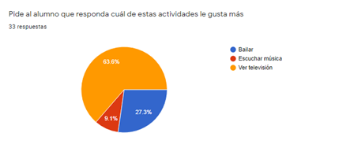

Anexo 2, p.10 Respuestas sobre apoyo en el aprendizaje de los Campos de Formación Académica y Áreas de Desarrollo Personal y Social

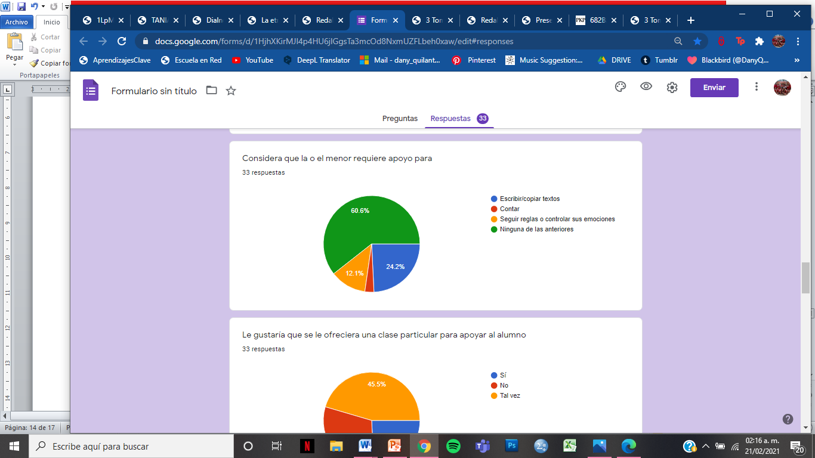

Anexo 3, p. 10 Respuestas sobre normas y valores que se deben reforzar

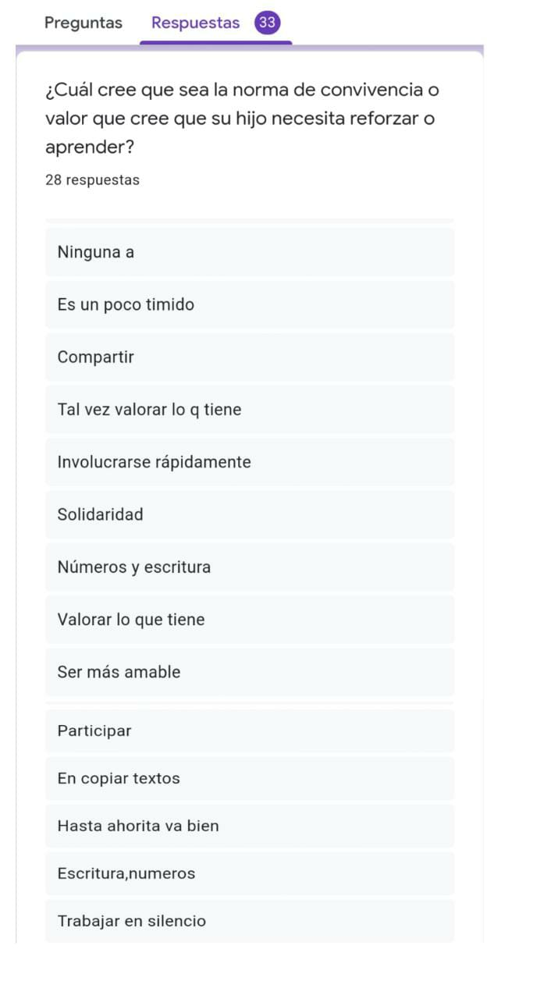

Anexo 4, p. 10 Respuestas sobre el proceso de crianza y educación

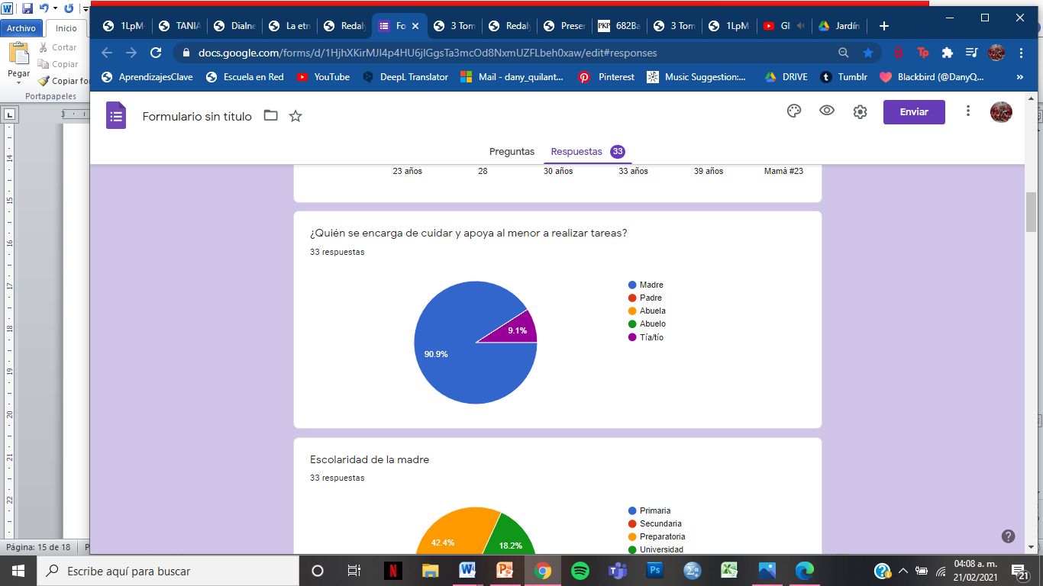

Anexo 5. Rúbrica por niveles de desempeño que se utilizó para evaluar.

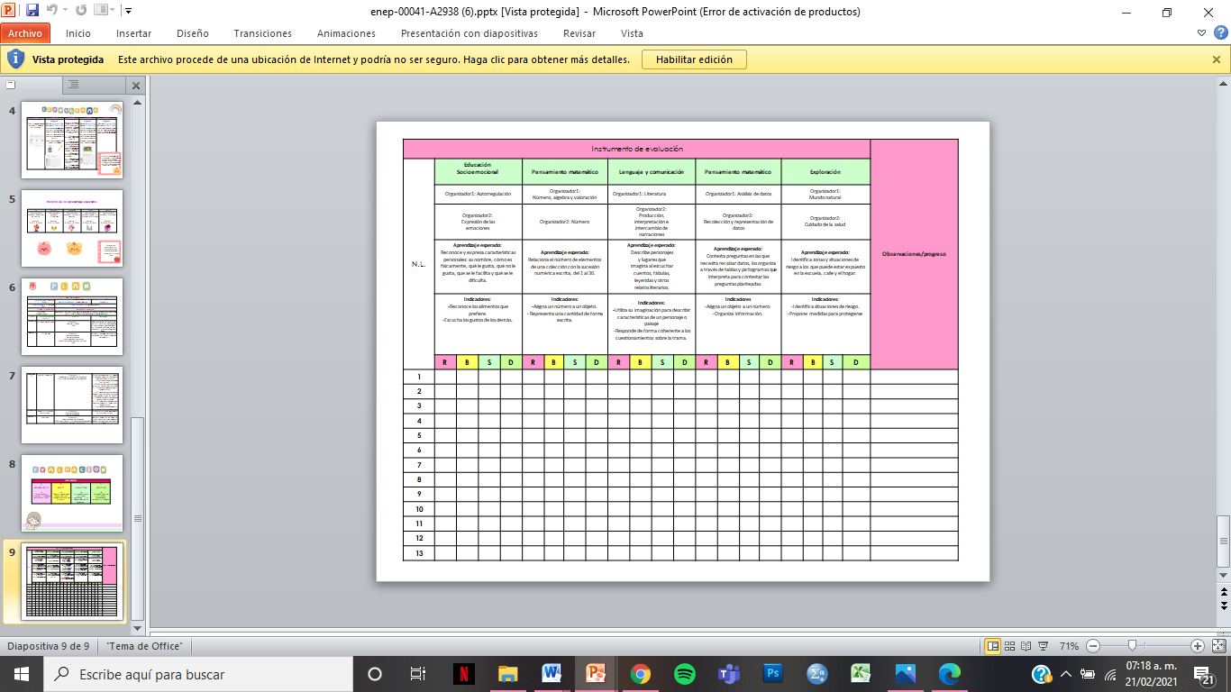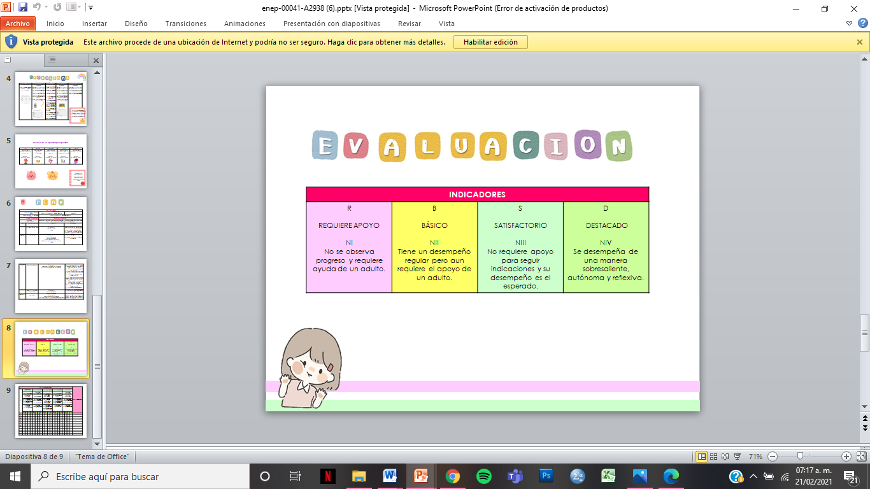

**Referencias**

Acuerdo 650. (2012) Diario Oficial de la Federación.

García (2014) Ambiente de aprendizaje: su significado en educación preescolar. Revista de Educación y Desarrollo, 29. Recuperado de: <https://bit.ly/3sTqtRj>

bell, H (2017) El feminismo es para todo el mundo.

Casassus, J (2003). Emociones en la educación. Departamento de ciencias de la educación.

Foro educacional, (4), 67 – 78.

Dirección General de Educación Superior para Profesionales de la Educación. (2012). *Competencias del perfil de egreso de la Licenciatura en Educación Preescolar.* México: DGESPE.

Cortes, J (2014) Diseño de rubricas

Bausela Herreras, E. (2004). La docencia a través de la investigación-acción. Revista Iberoamericana De Educación, 35(1), 1-9. https://doi.org/10.35362/rie3512871

Fondo de las Naciones Unidas para la Infancia. [UNICEF]. (2017). Comunicación, Infancia y Adolescencia. Guía para Periodistas. Argentina.

H. Cohen (1997) Cómo aprenden los niños.

Klenowski (2005) Desarrollo de Portafolios para el Aprendizaje y la Evaluación

Labarca (2016) Educación humanista Latinoamericana: propuesta para el desarrollo social

*Espacio Abierto*, 25,109-120. Recuperado de: <https://bit.ly/3k5Soe6>

Marí (2008) Propuesta de un modelo de diagnóstico en la educación

Mercado (2013) Acompañar al otro: Saberes y prácticas de los formadores docentes.

Rodríguez, J. G. y Castañeda Bernal, E (2001). Los profesores en contextos de investigación e innovación. *Revista Iberoamericana De Educación*, 25, 103-146. Recuperado de: <https://bit.ly/2KpIOEV>

Ross, J. (1999). Escuelas, complicidad y fuentes de la violencia. *Ross, J.; Watkinson, A. (1999). La violencia en el sistema educativo. Del daño que las escuelas causan a los niños. Madrid: La Muralla*, 15-47

Secretaria de Educación Pública [SEP]. (2017). Aprendizajes Clave para la educación integral. Ciudad de México, México: Secretaria de Educación Pública.

|  |  |  |  |
| --- | --- | --- | --- |
| FECHA | ESTRATEGIAS | ACCIONES | RECURSOS/INSTRUMENTOS |
| Octubre 2020 | Diagnóstico | * Observar el contexto interno y externo. * Identificar características del grupo. | * Diario. * Indicadores. |
| Noviembre 2020 | Investigación | * Realizar una búsqueda de información en fuentes confiables de primarias y secundarias. * Distinguir la intención del informe y con base al objetivo orientar la investigación. * Buscar estrategias para promover una educación con perspectiva de género. * Consultar palabras clave:   -Género.  -Inclusión.  -Estereotipos.  -Violencia de género.  -Ambientes de aprendizaje.  -Estrategias.  -Convivencia.  -Respeto.  -Aceptación. | * Libros. * Artículos. * Revistas científicas. * Plan de estudios. * Conferencias y conversatorios feministas. * Internet. * Diario Oficial de la Federación (DOF) * Constitución Política de los Estados Unidos Mexicanos. |
| Enero-Febrero 2021 | Instrumentos | * Aplicar instrumentos:   Estilos de aprendizaje, entrevista al niño y entrevistas a padres de familia.   * Diseñar instrumentos de evaluación. * Estrategias para promover equidad de género. * Propiciar ambiente incluyente. * Propiciar ambiente de convivencia. * Propiciar ambiente de respeto. * Propiciar ambiente de aceptación. | * Internet. * Entrevistas para alumnos y padres de familia. * Plan de trabajo. * Cuaderno de notas científicas. * Diario. * Material didáctico. * Evaluación continua. * Aprendizajes clave. * Programación aprende en casa. |
| Febrero – mayo 2021 | Plan de trabajo | * Estrategias para fortalecer la convivencia entre alumnos. * Estrategias para crear ambientes de aprendizaje en el hogar. * Participación de padres de familia. | * Aprendizajes clave. * Plan de trabajo. * Redes sociales. |
| Julio 2021 | Evaluación | * Diseño y aplicación de instrumentos. * Observar el desarrollo del logro de aprendizajes en las clases en línea y en las evidencias de trabajo. | * Observación * Diario * Portafolio de evidencias de los alumnos en la plataforma de Facebook. * Instrumentos de evaluación. |